 | 关于济宁增加临时驻场服务人员 | 裁  决 | 编 制 | 批 准
 | 关于济宁增加临时驻场服务人员 | 裁  决 | 赵伟
■报告 □申请 □ 通知 |  | 意  见
制作日期 |  | 意  见
实行日期 |  | 意  见
公司领导：
你们好！
事由：
济宁商用车增加临时驻场服务人员。
原因如下：
1、我司与济宁商用车在2022年6月份开始试装无忧换挡扶手配套业务，供货扶手上盖总成 编号：AZ1662519021。截止到2023年5月份供货35.09万元。供货金额明细 ：
- 豪瀚NX（豪沃ATE）车型载货车座椅，在2月份开始试装验证。截止到5月底试装完成 6月份进入正式接单状态。6月15日前要求交付15套左右，后续客户陆续接单！7月份交付34套！
- 从2022年6月份开始一直到2023年1月份，我司到货上盖扶手产品为济宁商用车采购员郭亚宁或者我到济宁协助入库。到2月份产量上升，要求我司每次到货自行想办法入库，为此，协调其他厂家驻场人员帮助入库及座椅试制时出现问题，每次费用100-200元（因济南距离济宁260公里，来回差旅费用600元左右）。截止到6月5日涉及金额650元！
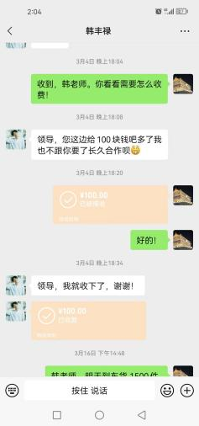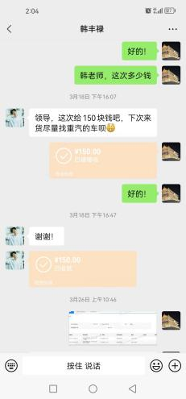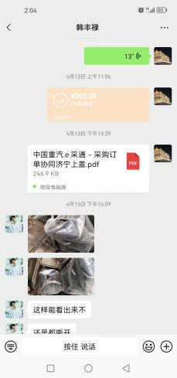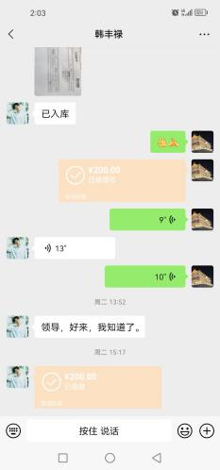
为此，申请济宁增加临时驻场人员！人员工资1000-1500元（7月份开始）。
请公司领导批示！

A4(210×297) NO/1-1

